DIT IS EEN EERSTE VERSIE VAN DE WEBSITE. ER MOETEN NOG DINGEN WORDEN AANGEPAST, ZOALS HET HERSCHALEN VAN DE AFBEELDINGEN, ICON GEVEN AAN DE WEBSITE, TITEL GEVEN AAN WEBSITE EN UITERAARD DE IMPLEMENTATIE VAN KORTING NOG TOEVOEGEN AAN DE WEBSITE. LAY-OUT ZAL ER BRAK UITZIEN EN DAT ZAL IK OOK ZO HOUDEN (MISSCHIEN KOMT ER NOG EEN ACHTERGROND AFBEELDING).
IK BEN OOK NIET VERANTWOORDELIJK VOOR MOCHT DE SITE NIET WERKEN, BIJ MIJ WERKT DIE NAMELIJK WEL (ANDERS HAD IK HET NIET DOORGESTUURD)!!!
HIERONDER STAAN ER OOK HANDLEIDINGEN VOOR GEBRUIK VAN DE SITE.
EN OHJA VOOR DAT IK HET VERGEET ER STAAN COPYRIGHTS OP DIT PROJECT, DUS IEDERE KEER DAT JE HET BESTAND DOORSTUURT ZAL JE MIJ EEN KORTING MOETEN GEVEN.

Handleiding bij eerste keer gebruik:

STAP 1:
Drop alle foto's die je wilt in het mapje afbeeldingen (zorg ervoor dat de afbeeldingen jpg zijn, desnoods refactor je ze (ik kan eventueel later kijken voor een programma te schrijven die al je afbeeldingen op voorhand checked en refactored))

STAP 2:
Voer het python-programma "nieuwe_lijst.py" uit.
Dat zorgt ervoor dat er een bestand gemaakt wordt (in mapje data) waarin alle namen van de afbeeldingen worden bijgehouden. Het zou kunnen dat dit niet zal werken, dan zal je nog extensies moeten downloaden op je laptop (laat het weten dan kijk ik hier eventueel voor)

STAP 3 (BEKIJK EVENTUEEL DE VIDEO (PLAATSEN_OP_WEB) DIE OOK IN DEZE MAP STAAT (MAAKT HET MISSCHIEN DUIDELIJKER?):
Ga naar athena en druk op verkenner (File Explorer).
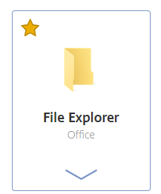
Ga via die explorer naar de plaats met de map die je nodig hebt en kopieer die map (Ctrl C).
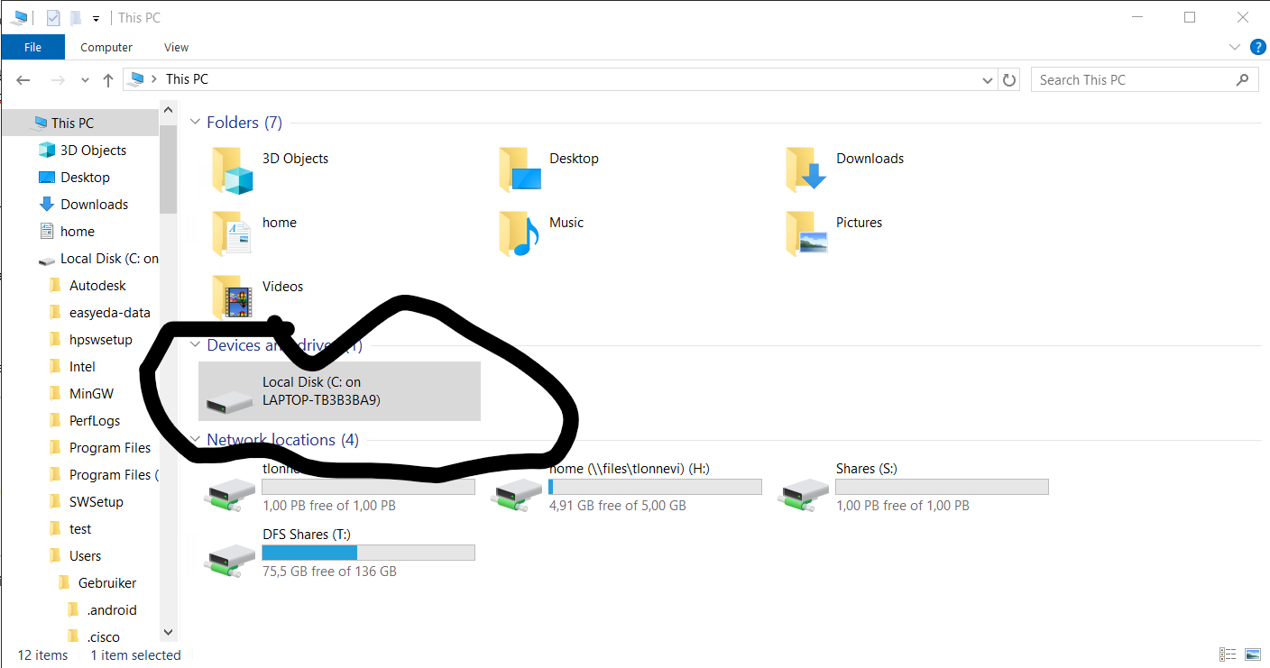
Als je de map gekopieerd hebt moet je die plaatsen op de G-schijf van die verkenner op een specifieke plaats.
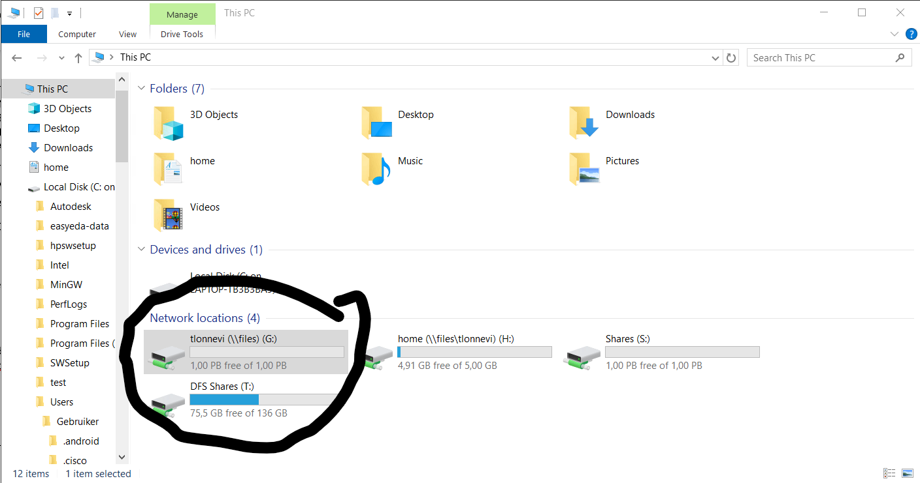
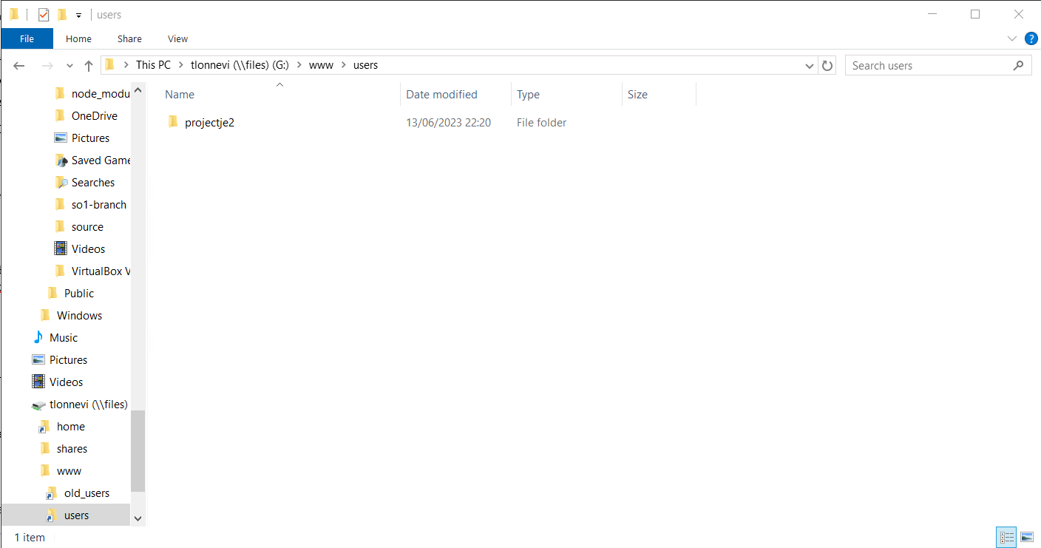

STAP 4:
De website kan je nu online bekijken via onderstaande link (belangrijk om te vermelden is dat gebruikersnaam moet worden vervangen door gebruikersnaam van ugent-account waarop die map staat, die ~ er echt moet staan en naam_map natuurlijk de naam is van je map (als er een map in een map zit doe je (mapnaam/mapnaam/…):
https://users.ugent.be/~GEBRUIKERSNAAM/NAAM_MAP/index.html

Handleiding voor als je nieuwe foto's wilt toevoegen:
STAP 1:
Voer het python-programma "nieuwe_lijst.py" uit.
STAP 2:
Best project weer volledig overzetten naar die plaats op G-schijf van ugent.
Zou kunnen dat je sneltoets Ctrl Shift R moet gebruiken. Dat verwijdert alle cache geheugen die bewaard is.
STAP 3:
De website kan je terug online bekijken via onderstaande link (belangrijk om te vermelden is dat gebruikersnaam moet worden vervangen door gebruikersnaam van ugent-account waarop die map staat, die ~ er echt moet staan en naam_map natuurlijk de naam is van je map (als er een map in een map zit doe je (mapnaam/mapnaam/…):
https://users.ugent.be/~GEBRUIKERSNAAM/NAAM_MAP/index.html

Handleiding voor als je gewoon website wilt openen:

STAP 1:
De website kan je terug online bekijken via onderstaande link (belangrijk om te vermelden is dat gebruikersnaam moet worden vervangen door gebruikersnaam van ugent-account waarop die map staat, die ~ er echt moet staan en naam_map natuurlijk de naam is van je map (als er een map in een map zit doe je (mapnaam/mapnaam/…):
https://users.ugent.be/~GEBRUIKERSNAAM/NAAM_MAP/index.html

